Sprint | Tarefa | Versão | Versão pacote | Build | Id testlink
Linx ERP SCM - S#24-12 | LINXERP-21126 | 8.01 | SPK02.24.030 | 030 | SHOP-VL-8468 \ SHOP-VL-8469
Banco teste |  | Servidor |  | Período teste | Analista
Inovacao_linxerp |  | qa-erp-app02.linxdev.local |  | 09/12 a 11/12/24 | Luiz.Costa

Descrição da Demanda:

Tela 040004 – Formação de Preços de Vendas e Custos

Criar um Fleg : Replicar Custo Previsto, com a finalidade de alterar o mesmo material na(s) sua(s) core(s), sem ter que ir de um em um.

Tela 04004 – Formação de Preços de Venda e Custos
1 – Flegando Replicar custo Previsto
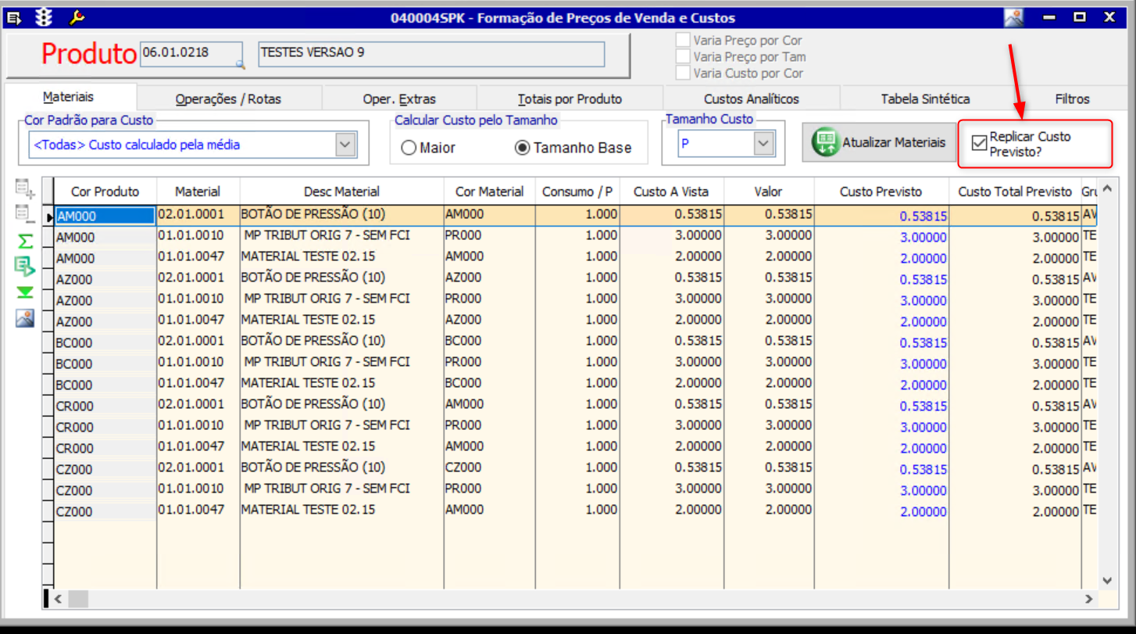

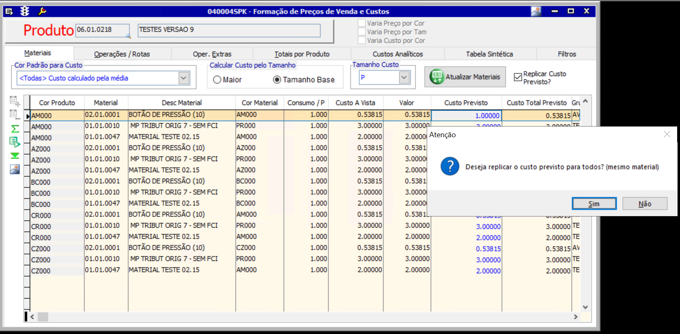

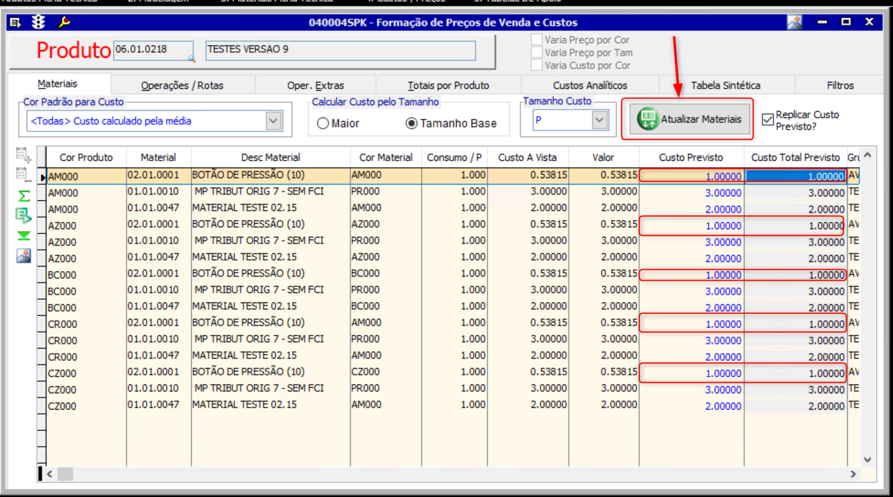
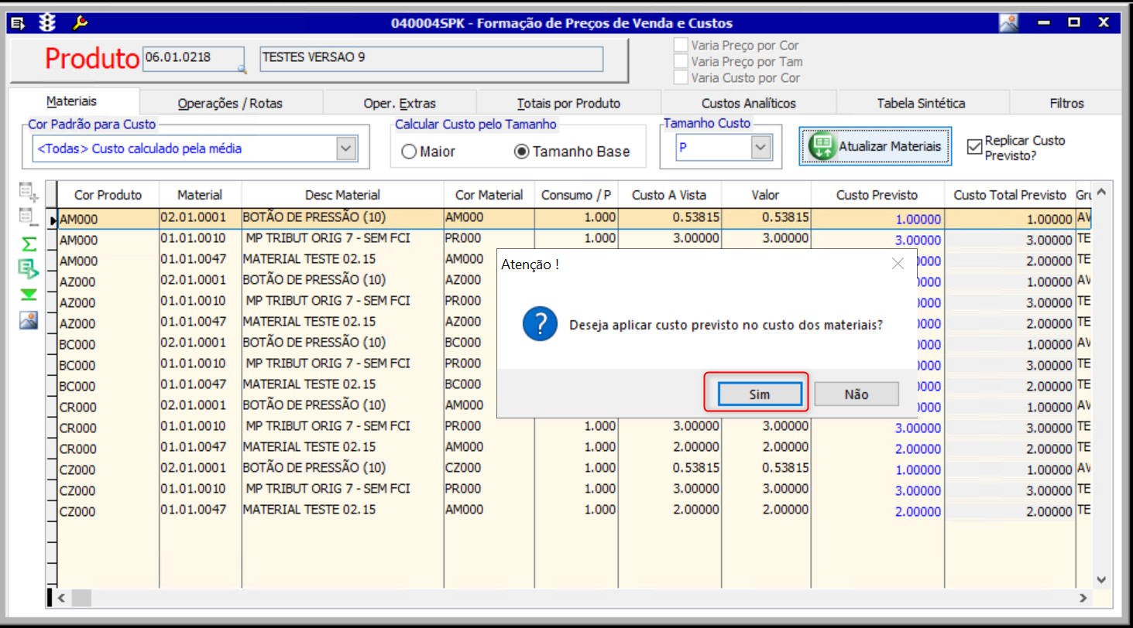

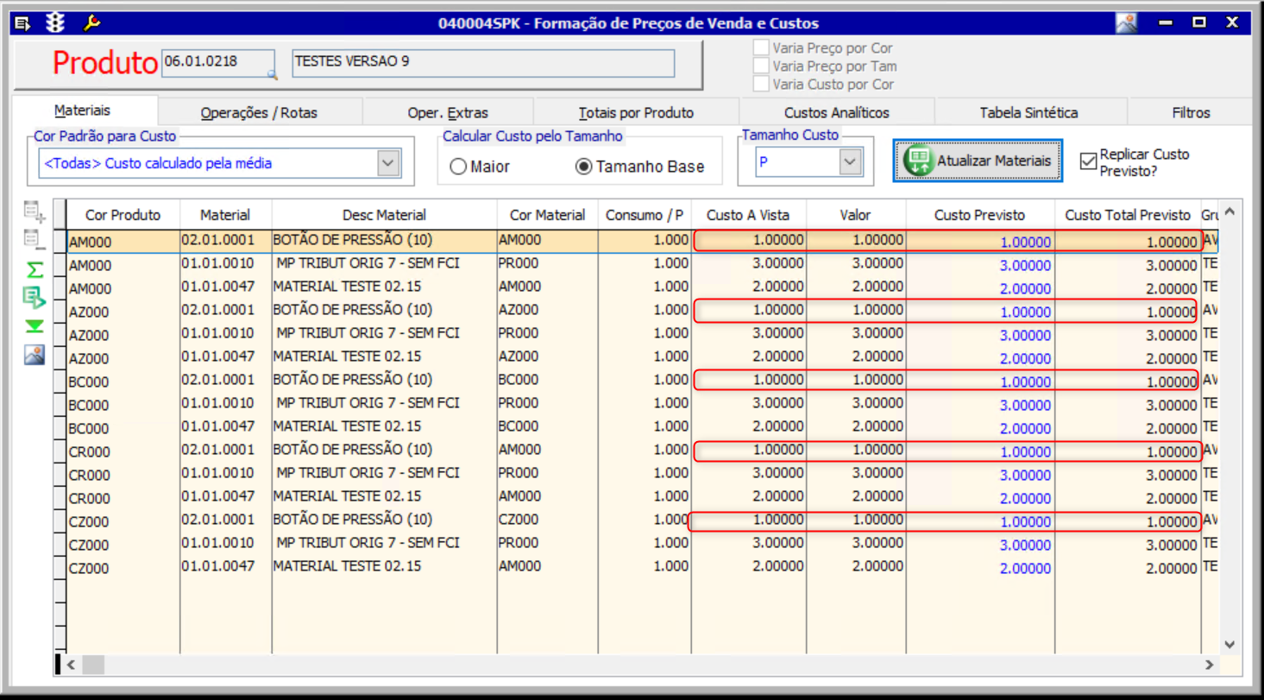

2 – Não Flegar: Replicar custo Previsto
